经典传承——中华优秀传统文化经典临写（第一期）
第2次财批暨项目结项报告

公募支持单位：无锡灵山慈善基金会
募捐编号：53320000509200881CA20037

本项目已于2022年1月完成全部执行工作。
余款42,039.15元，已用于经典传承——中华优秀传统文化经典临写项目第二期项目执行（公募支持单位为江西青原弘济慈善基金会，募捐编号为53360000314712713MA20004）。2022年3月本基金会已向文物出版社支付《中华优秀传统文化写经临摹》6200套购书款，其中包含第一期余款42,039.15元。

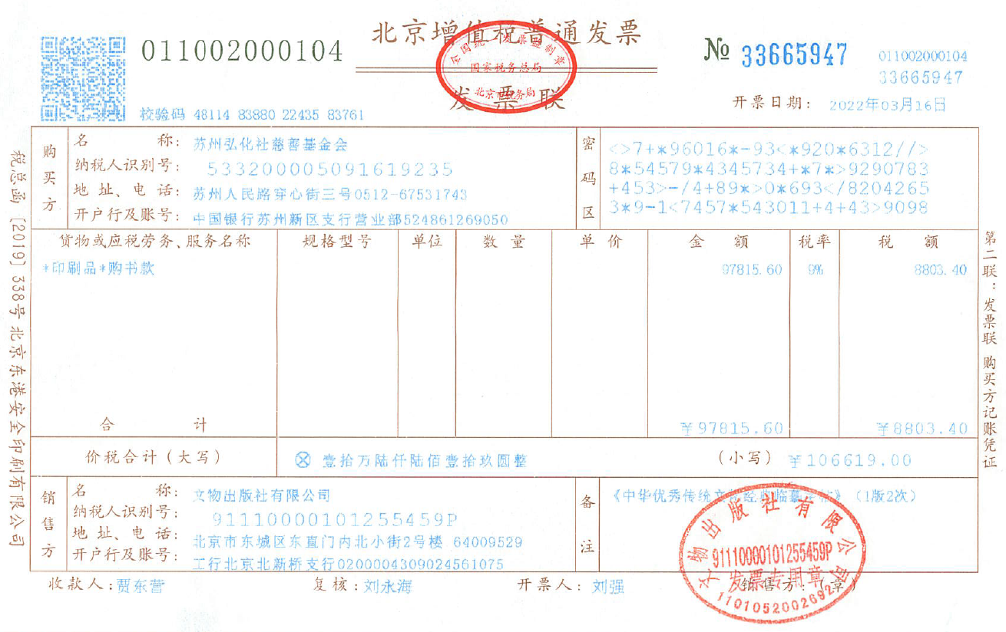

苏州弘化社慈善基金会
2022年4月7日

